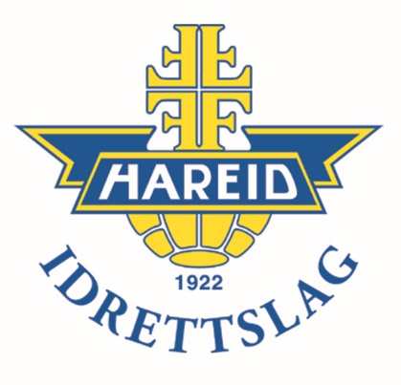
Hareid IL Fotball, nett og SoMe fotballgruppa 2023
* Strategien blir i all hovudsak den same som i 2022. Altså at seniorlaga får eit par brukarar kvar til å lage førehandsomtalar, referat, liveoppdateringar og andre nyheiter på Facebook. Dette fungerte bra i 2022.
* I tillegg håper vi at aldersbestemte lag blir flinkare til å sende inn stoff i 2023. Det treng ikkje om å vere så avansert. Glade gutar eller jenter på ein cup eller før/etter ein kamp, på bortetur, ei trening ein kveld i Hareidsmyrane el.l. Det er kjapt gjort å ta bilete med mobilen i dag. For ungdomslaga kan ein gjerne også sende inn korte referat frå kampane. Hugs fulle namn på alle spelarar. Og dersom liveoppdateringar så fulle namn i alle fall øvst i posten.
** Det overordna målet er å vise heile breidda i fotballgruppa, både i gode og dårlege tider, men for 12 år og yngre skal det sjølvsagt ikkje vere resultatfokus på det vi legg ut.
* Som i 2022 deler dagleg leiar Ola Kalvø Vattøy og Einar Orten Trovåg på oppgåvene. OKV tek unna det som blir sendt inn på dagtid, medan EOT hjelper til elles. Alt som skal sendast inn må sendast både til daglegleiar@hareidil.no og trovaag@gmail.com.
* Ein del overordna nyheiter blir lagt på hareidil.no, men det er Facebook som blir hovudplattforma også i 2023.
** Lykke til!
OKV og EOT. 12.12.22.

